福米金融移动版2.0

我的首页
概述
从首页的菜单进入我的首页，以及在产品页面的快捷入口。
用户进入我的首页必须要先登录。
内容包含用户账户资金信息以及各类功能菜单。见【图一】。

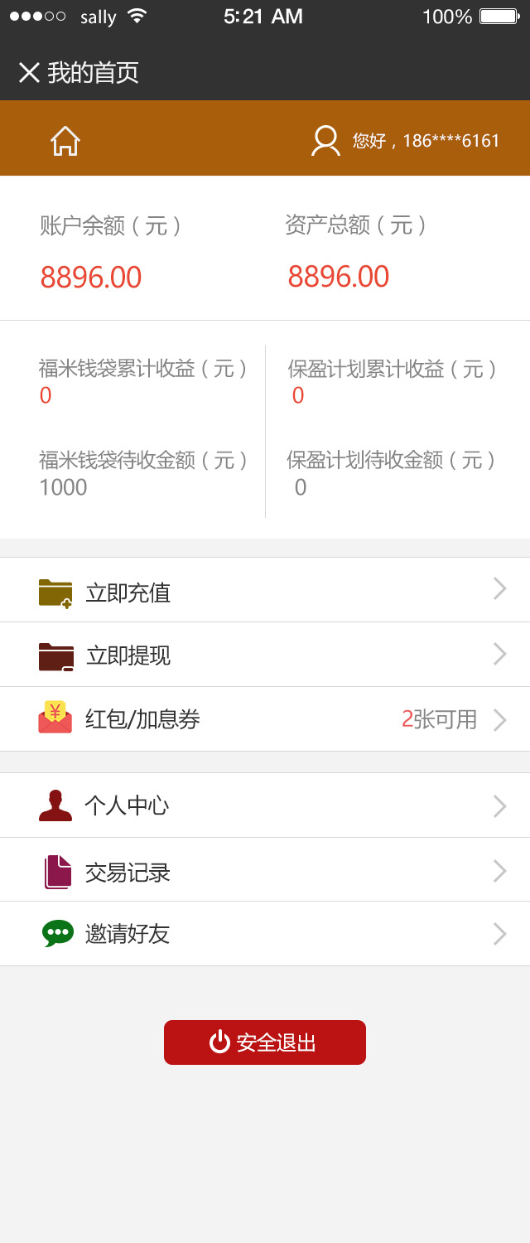
【图一】

用户账户资金信息
- 账户余额
当前可用余额。
- 资产总额
总产总额等于账户余额+冻结金额+待收金额的总和。
- 福米钱袋累计收益
历史上当前用户购买福米钱袋产品的收益累计，不含本金。
- 福米钱袋待收金额
当前用户所有未到期的福米钱袋产品的本金和收益总和。
- 保盈计划累计收益
历史上当前用户购买保盈计划产品的收益累计，不含本金。
- 保盈计划待收金额
当前用户所有未到期的保盈计划产品的本金和收益总和。

各类功能菜单
【立即充值】
- 跳转到充值页面。用户必须完成三步骤认证，否则进入认证页面。

【立即提现】
- 跳转到提现页面。用户必须完成三步骤认证，否则进入认证页面。

【红包/加息券】
- 跳转到红包/加息券，需要在我的首页中显示当前用户拥有的可用红包和加息券的总个数。
- 红包和加息券分列显示，默认只显示可用的红包和加息券，点击加载过期/已使用的红包加息券时加载非可用的数据。见【图二1-4】。

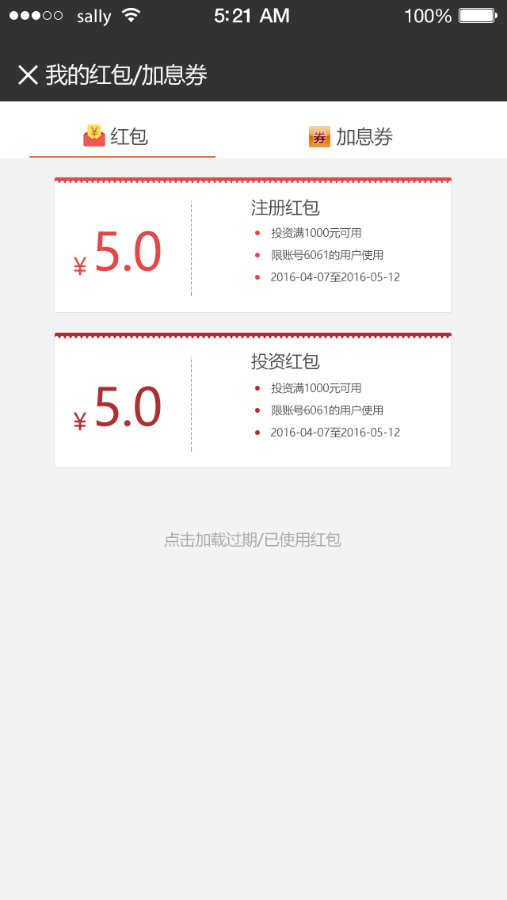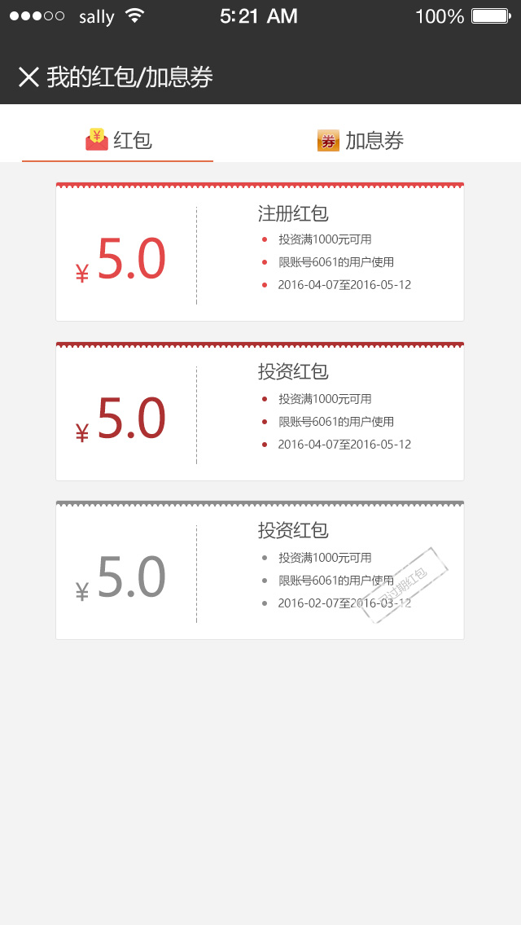
【图二1】【图二2】
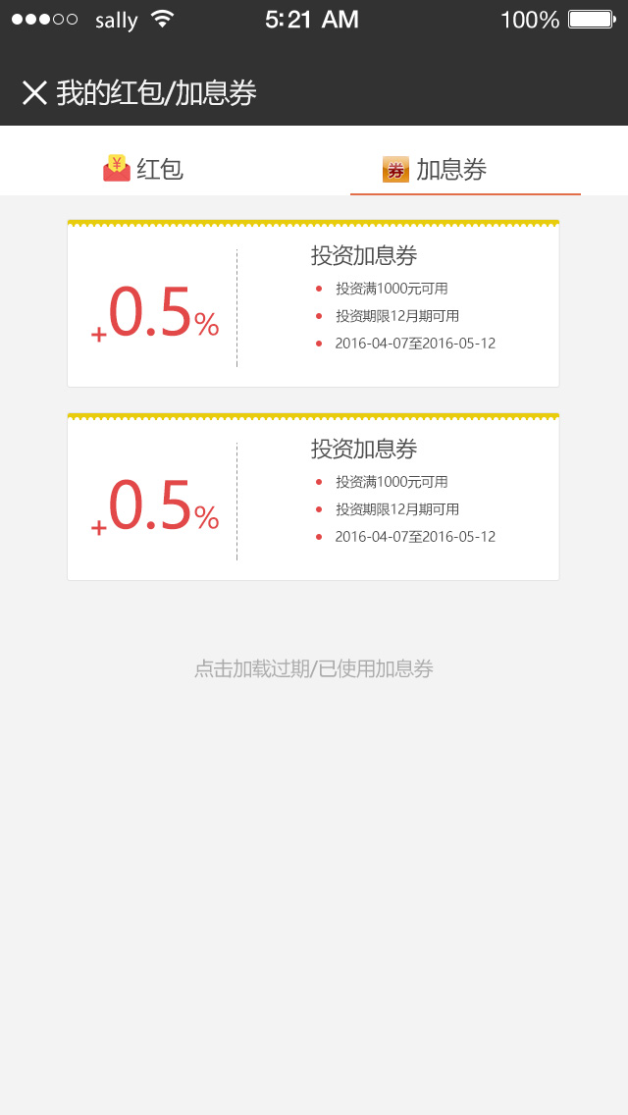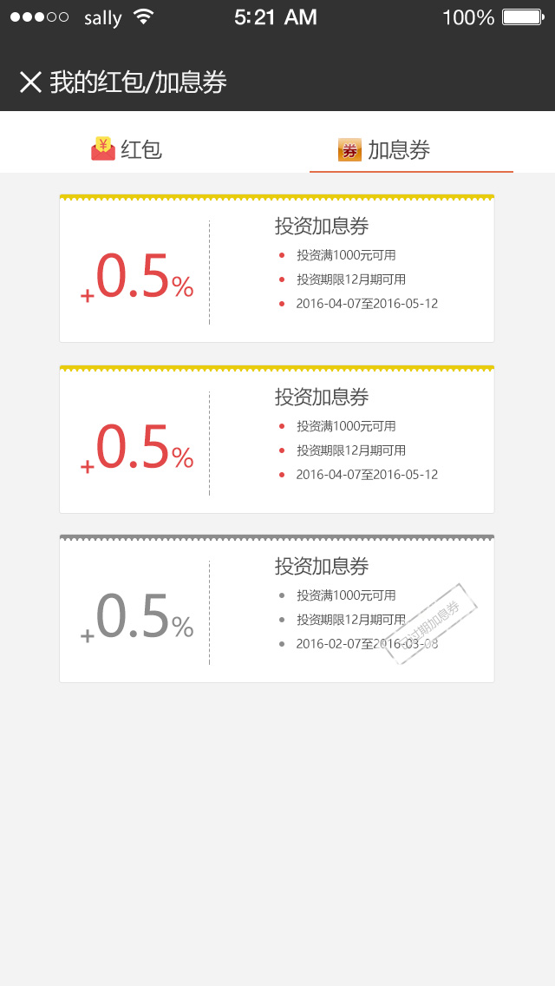

【图二3】【图二4】

【个人中心】
- 真实姓名，身份证号，手机号码
取自后台数据，不可编辑。见【图三】。
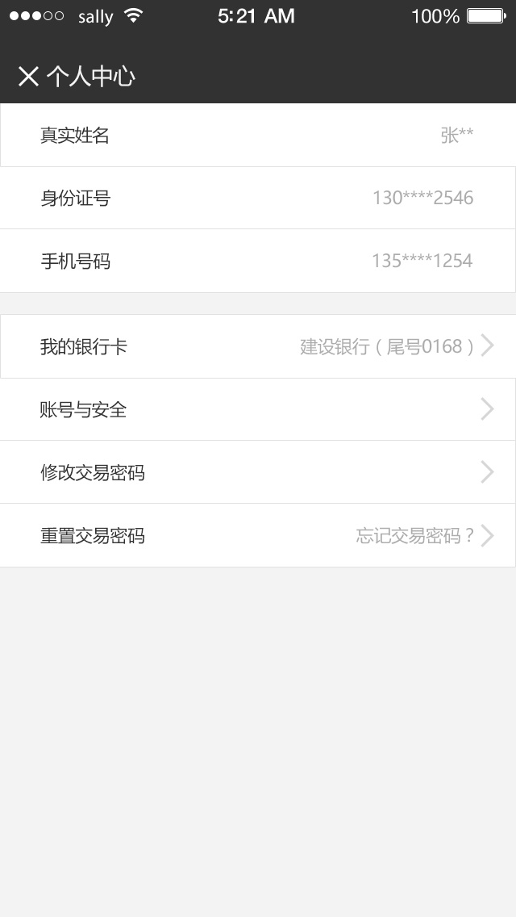
【图三】

- 我的银行卡
未绑定时显示未绑定>，点击后跳入三步认证操作。
已绑定时显示银行卡简略信息，点击后进入银行卡页面，见【图四】。
银行卡页面包含用户当前绑定的银行卡，需要显示银行图标和简略信息。点击解绑银行卡>进入解绑页面前，当前用户账户余额不等于0时需要报错并终止操作，见【图五】。
进入解绑页面后，自动发送验证短信并进入页面，见【图六】。点击解绑按钮后询问确定解绑与否，见【图七】，用户确定后校验账户余额和验证码正确性，通过后执行解绑银行卡业务逻辑。解绑失败时返回错误信息并跳转回【图四】，解绑成功时提示解绑成功信息，点击确定后跳转会个人中心页面【图三】。

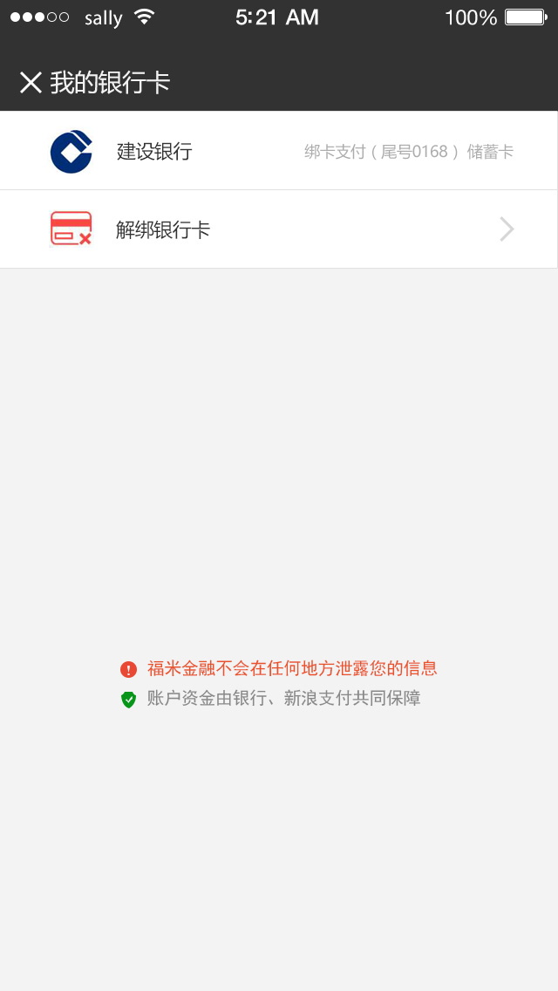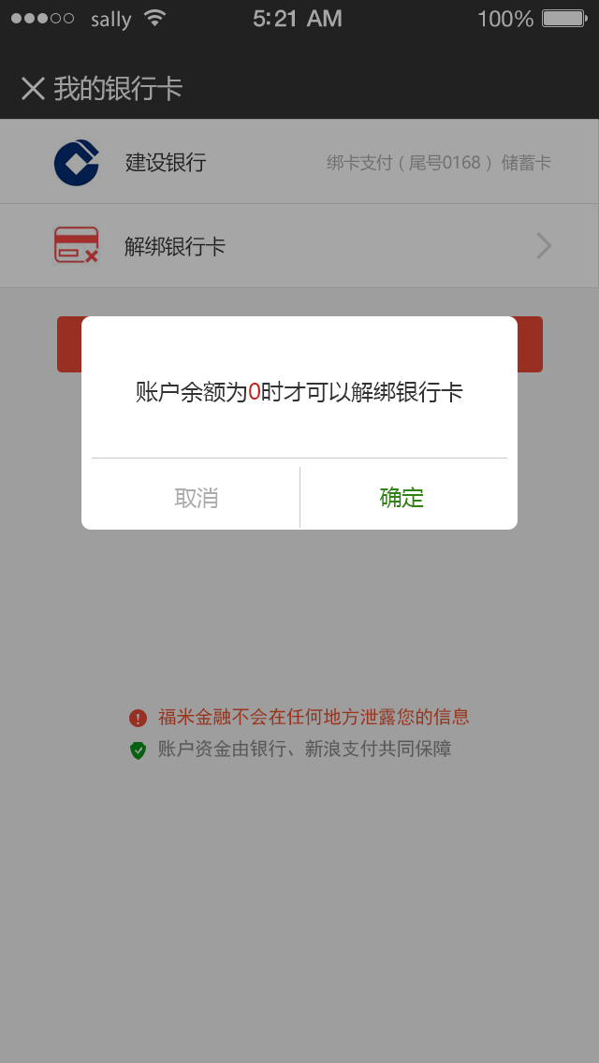
【图四】 【图五】
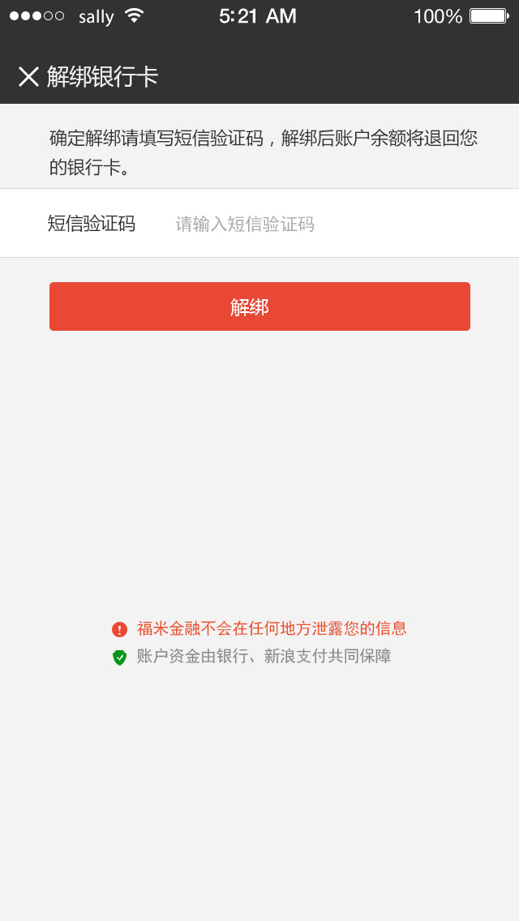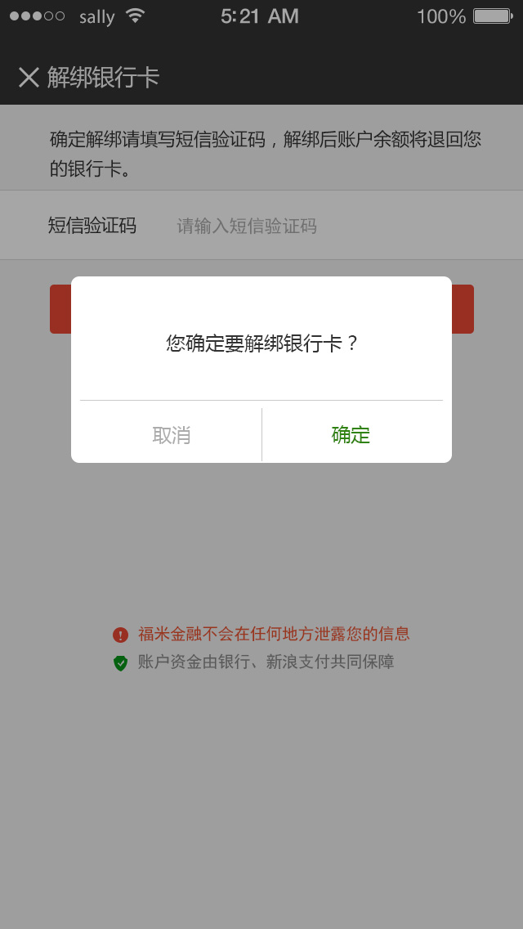
【图六】 【图七】

- 账号与安全
静态页面，见【图八】。
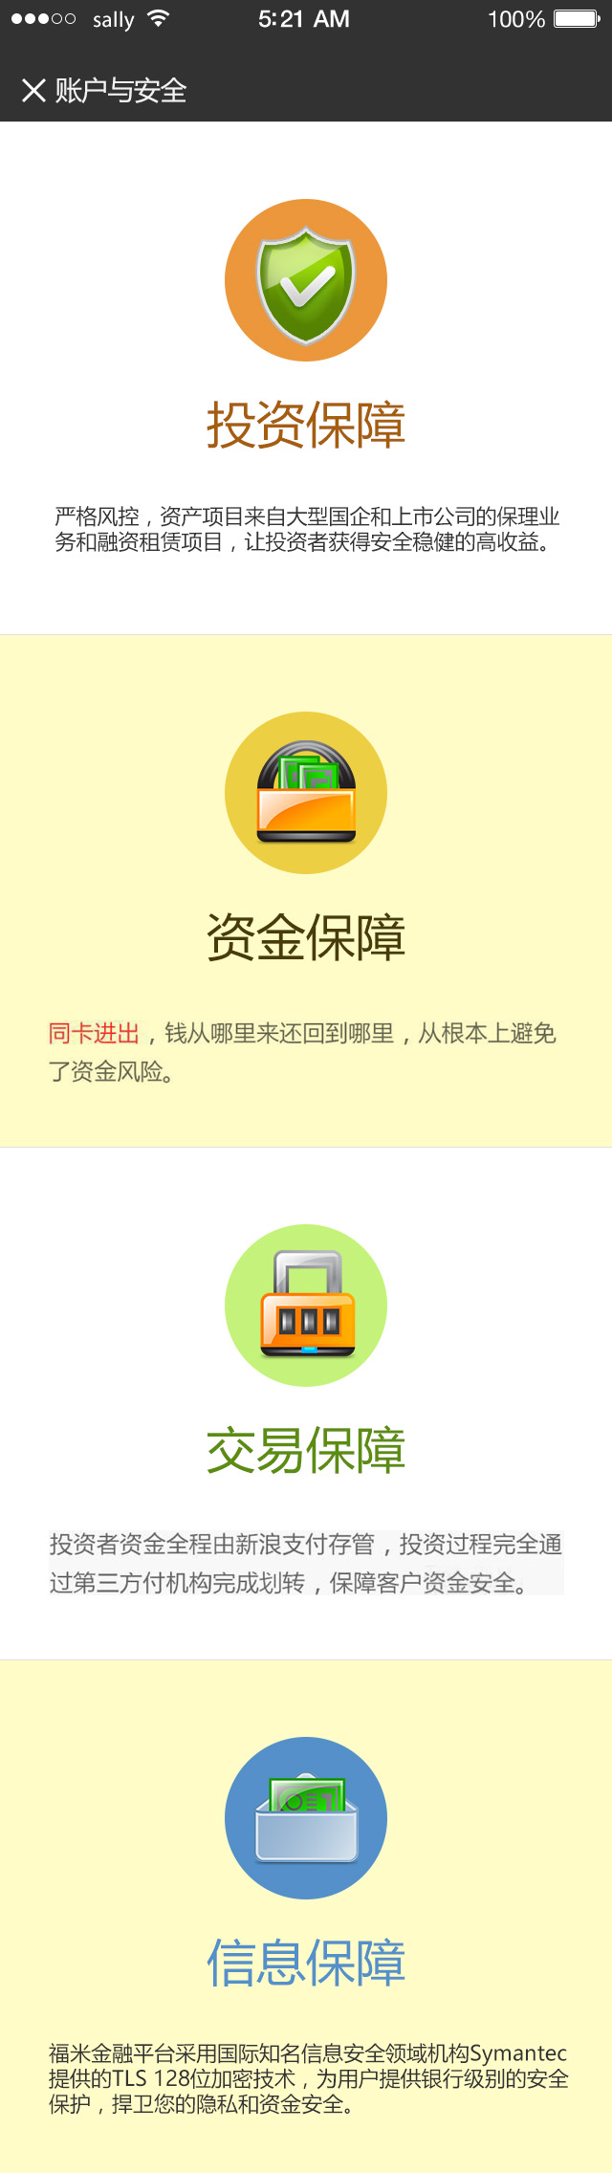
【图八】
- 修改交易密码
输入原交易密码和两次新密码，校验通过后修改交易密码，见【图九】。
修改完成后跳转回个人中心。
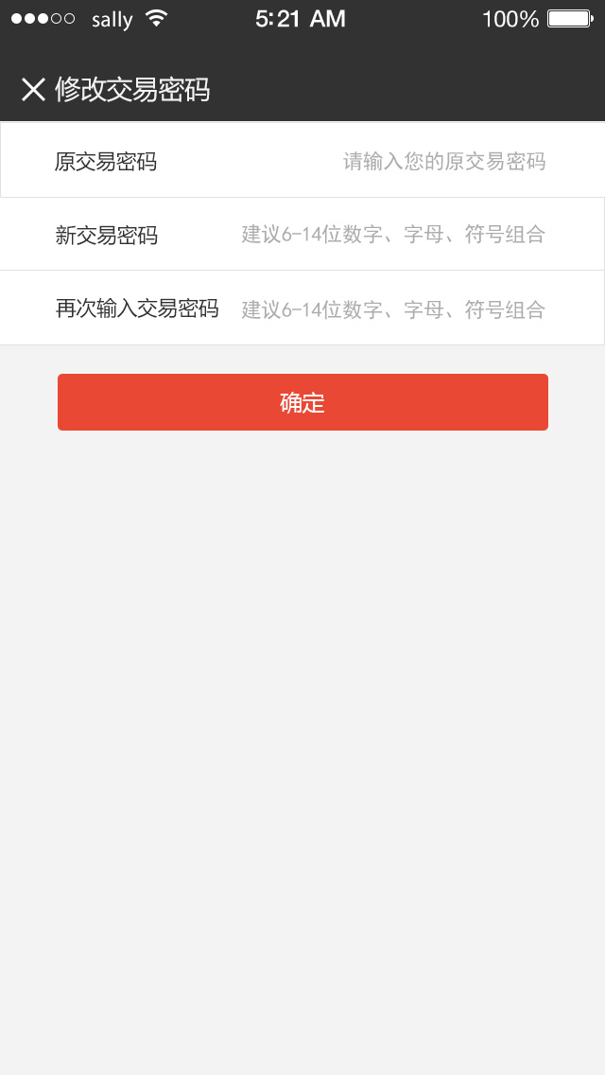
【图九】

- 重置交易密码
用户在忘记原交易密码时可使用重置交易密码。见【图十】。
进入后输入身份证号码和获取短信验证码。
点击下一步验证身份证号与实名认证的身份证号的一致性，以及短信验证码的正确性，成功后进入重置交易密码页面。见【图十一】。
两次密码校验通过后，完成交易密码重置，跳转回个人中心。

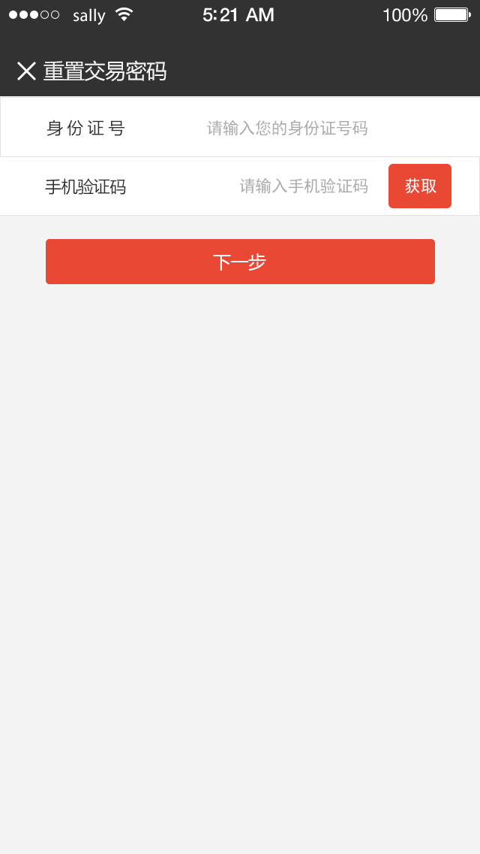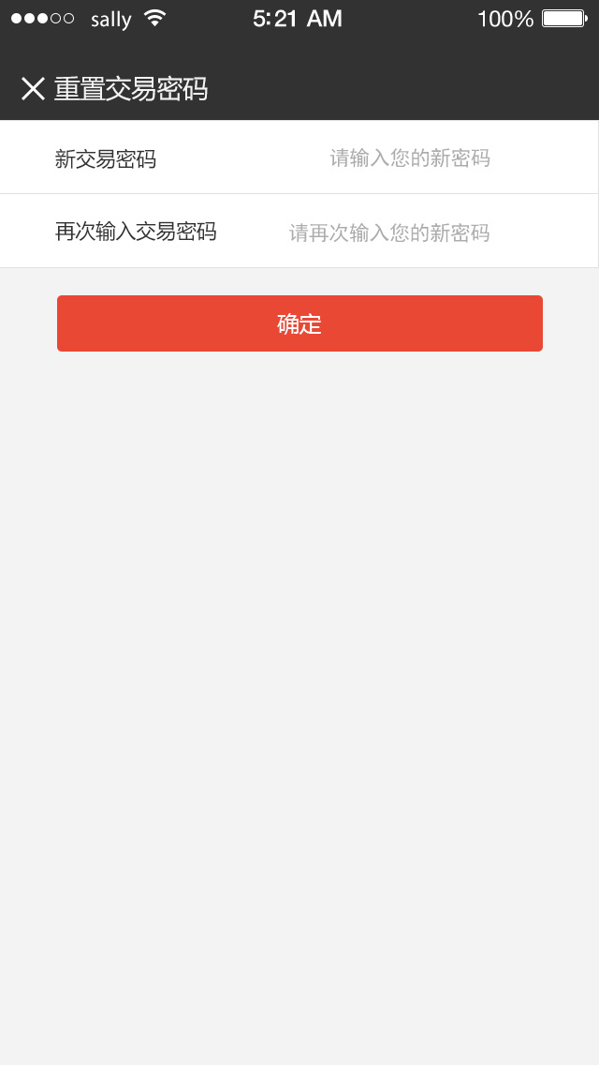
【图十】 【图十一】

【交易记录】
- 资金增加用加号+红色数字表示，资金减少用减号-绿色数字表示。交易记录数据按时间倒序排列。默认显示8条数据，点击加载更多时每次增加最多20条数据，没有数据时显示：没有更多数据了。整页无一条数据时，显示：无交易记录。
- 包含全部、充值、提现、投资和回购五个部分交易记录。见【图十二】。
- 全部是所有记录混合显示，显示交易类型，交易金额，交易时间，交易后余额。
- 充值包含所有充值成功的记录，显示充值，交易金额，交易时间。
- 提现包含所有提现成功的记录，显示提现，交易金额，交易时间。
- 投资包含所有产品的投资记录，显示产品简略说明，交易金额，交易时间。

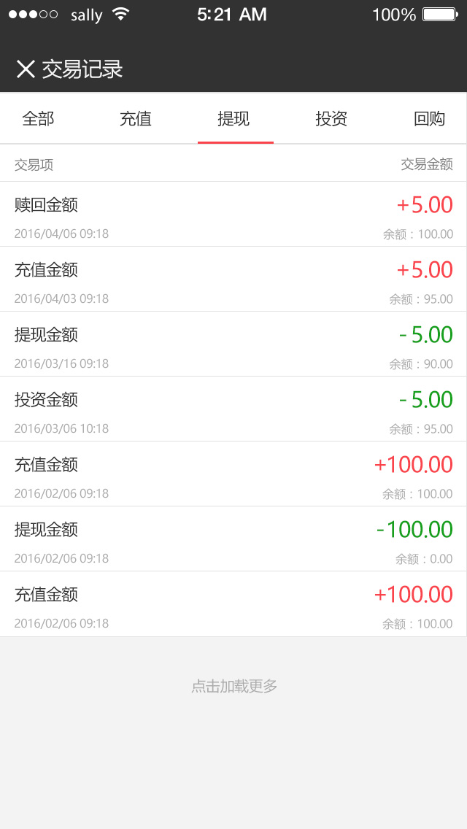
【图十二】

【邀请好友】
- 进入邀请好友必须通过三步验证。
- 查看好友默认状态是收起状态，展开后显示当前用户邀请的好友列表。见【图十三】，【图十四】。
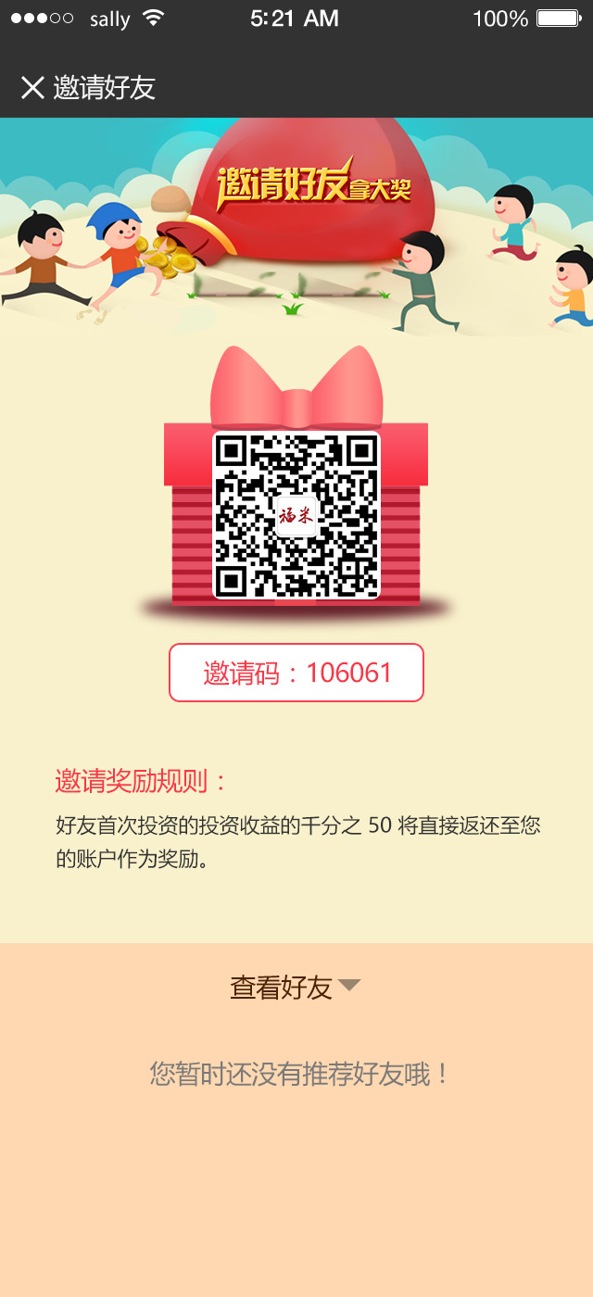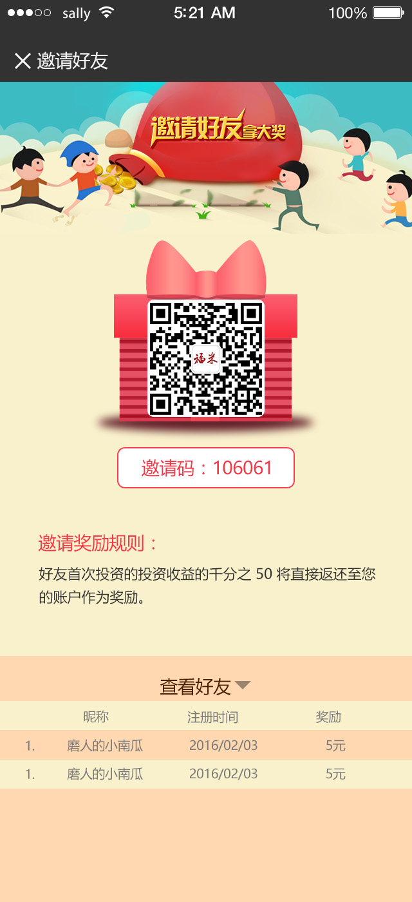
【图十三】 【图十四】

【安全退出】
- 登出平台。

